生态环境简报

第51期

昆明市生态环境局经开分局 2023年8月7日

深夜“亮剑”整治 严查夜间施工扰民行为

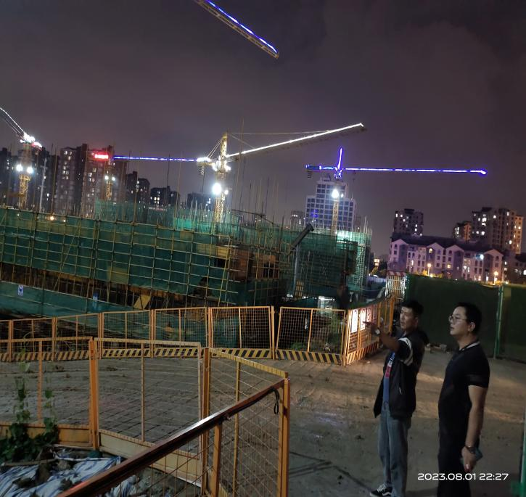为切实解决群众关心问题，营造安静、舒适的生活环境。2023年8月4日，生态环境分局组织开展在建工地夜间专项检查行动。重点检查区域内近期被投诉夜间违法施工扰民在建工地。执法大队人员先后对富康城、福宜高速等在建施工工地进行突击检查。执法过程中，执法人员向施工方负责人讲解《中华人民共和国噪声污染防治法》及《昆明市环境噪音污染防治管理办法》的相关规定，并发放相关宣传材料。

对检查中发现的夜间违法施工情况，执法人员责令施工单位立即停止施工，同时启动环境违法行为调查处理工作。

通过此次亮剑行动，起到很大震慑作用，有效遏制了辖区在建工地夜间施工噪音扰民行为，进一步提升巩固和改善了辖区环境质量。下一步，生态环境分局将继续落实长效监管工作机制，采取定时巡查和突击检查，多措并举治理噪声污染环境问题；同时加强宣传教育，增强企业环境保护主体责任意识，切实保障辖区环境质量，全力为群众营造良好的生活环境。